**Амангелді орта мектебінде А вирусты гепатиті (АВГ) ауруының**

**алдын алу бойынша атқарылған жұмыстардың МӘТІНДІК ЕСЕБІ**

Бүгінгі күнгі денсаулық сақтау саласында әсіресе мектеп жасындағы балалардың сары ауруға шаллығуы өзекті мәселелердің бірі болып тұр. А вирусты гепатиті (АВГ) жалпы гепатиттер ішінде 77,6%, ал 14 жасқа дейінгі балалар арасында 96,6% құрай отырып, ең басты орында тұр.  
Жыл сайын А вирусты гепатитімен шамамен 15000-дай бала мен жасөспірім сырқаттанады.

Осы тақырып негізінде біздің мектепте тақырыптық линейка, әңгіме сабақтары және тәрбие сағаттары өткізілді. Оқушыларға А вирусты гепатиті аурыу туралы біршама мәліметтер беріліп, мектептің екінші қабатында арнайы бұрыш ілініп, оқушыларға парақшалар таратылды.

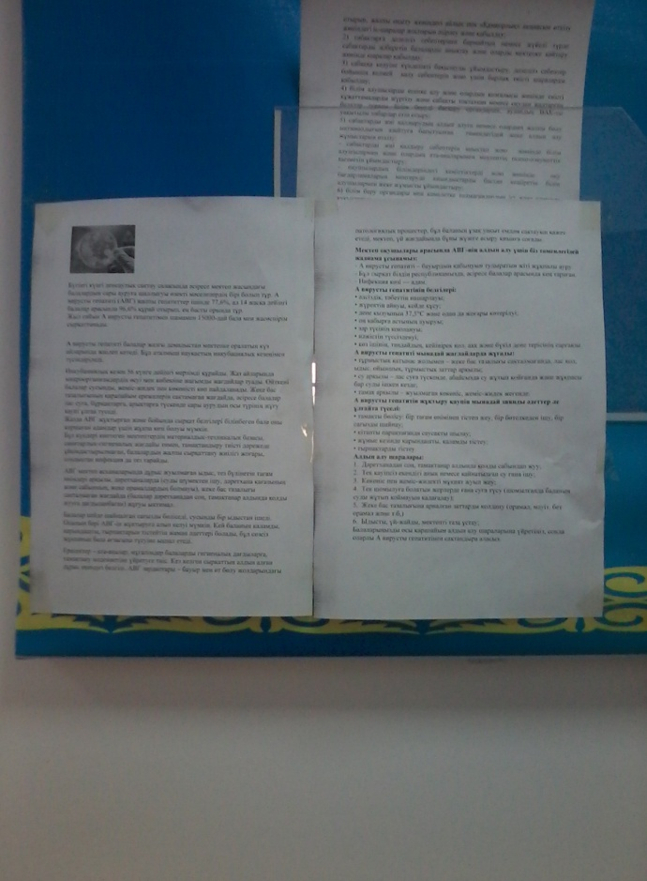 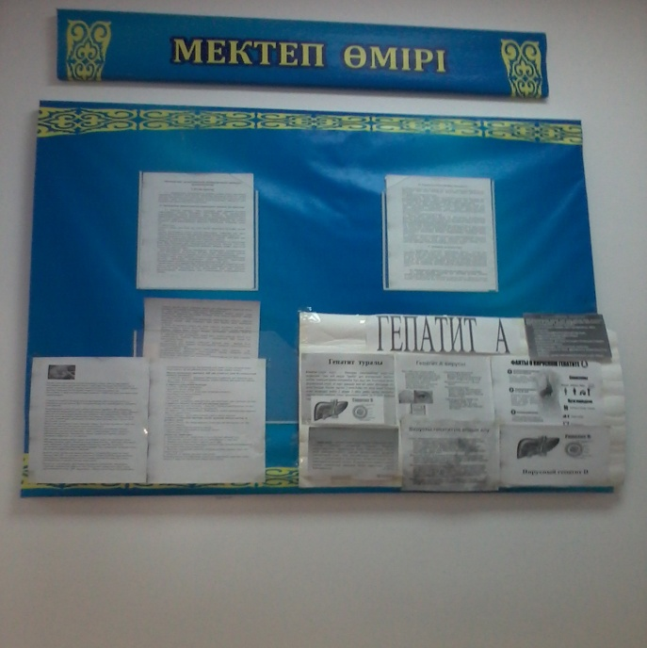

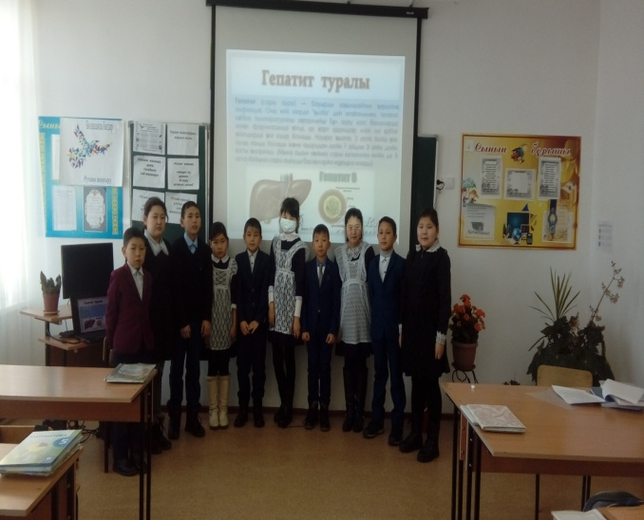 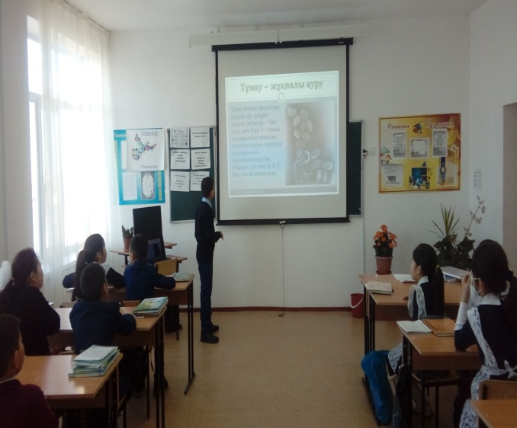

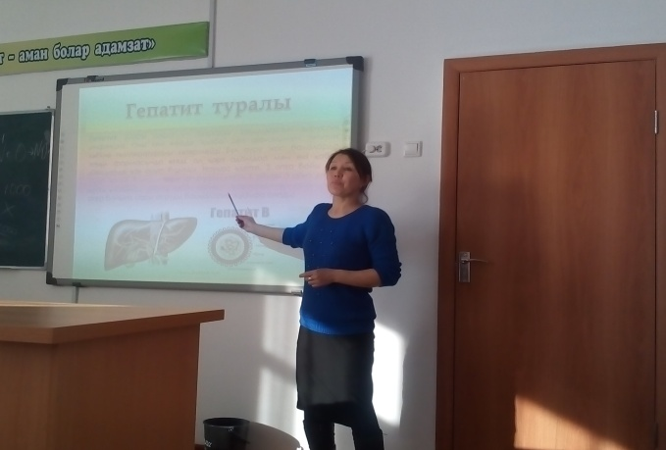 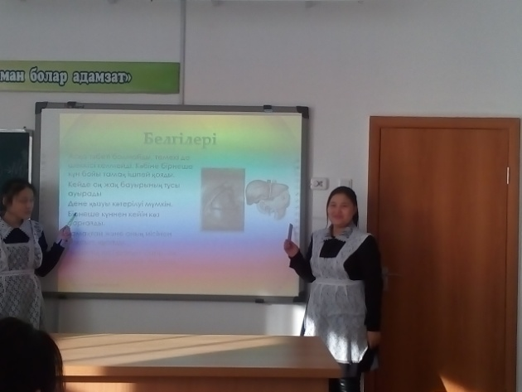

Тәрбие ісінің меңгерушісі: И.З. Жолдасова

**Мектеп оқушылары арасында АВГ-нің алдын алу үшін біз төмендегідей жаднама ұсынамыз:**

- А вирусты гепатиті – бауырдың қабынуын тудыратын жіті жұқпалы ауру.  
- Бұл сырқат біздің республикамызда, әсіресе балалар арасында кең тараған.  
- Инфекция көзі — адам.

**А вирусты гепатитінің белгілері:**

• әлсіздік, тәбеттің нашарлауы;  
• жүректің айнуы, кейде құсу;  
• дене қызуының 37,5°С және одан да жоғары көтерілуі;  
• оң қабырға астының ауыруы;  
• зәр түсінің қоюлануы;  
• нәжістің түссізденуі;  
• көз ішінің, таңдайдың, кейінірек қол, аяқ және бүкіл дене терісінің сарғаюы.

**А вирусты гепатиті мынадай жағдайларда жұғады:**  
• тұрмыстық қатынас жолымен – жеке бас тазалығы сақталмағанда, лас қол, ыдыс, ойыншық, тұрмыстық заттар арқылы;  
• су арқылы – лас суға түскенде, абайсызда су жұтып қойғанда және жұқпасы бар суды ішкен кезде;  
• тамақ арқылы – жуылмаған көкөніс, жеміс-жидек жегенде.

**А вирусты гепатитін жұқтыру қаупін мынадай зиянды әдеттер де ұлғайта түседі:**

• тамақты бөлісу: бір тағам өнімінен тістеп жеу, бір бөтелкеден ішу, бір сағызды шайнау;  
• кітапты парақтағанда саусақты шылау;  
• жұмыс кезінде қарындашты, қаламды тістеу;  
• тырнақтарды тістеу.

**Алдын алу шаралары:**

1.  Дәретханадан соң, тамақтанар алдында қолды сабындап жуу;  
2.  Тек қауіпсіз екендігі анық немесе қайнатылған су ғана ішу;  
3.  Көкөніс пен жеміс-жидекті мұқият жуып жеу;  
4.  Тек шомылуға болатын жерлерде ғана суға түсу (шомылғанда баланың суды жұтып қоймауын қадағалау);  
5.  Жеке бас тазалығына арналған заттарды қолдану (орамал, мәуіт, бет орамал жәңе т.б,)  
6.  Ыдысты, үй-жайды, мектепті таза ұстау;

Балаларыңызды осы қарапайым алдын алу шараларына үйретіңіз, сонда оларлы А вирусты гепатитінен сақтандыра аласыз.